神秘而壮丽的自然奇观——贝加尔湖
在广袤的地球表面，有一处神秘而壮丽的自然奇观——贝加尔湖。它犹如一颗璀璨的蓝宝石，镶嵌在西伯利亚的大地上，以其深邃的湖水、独特的生态系统和无尽的奥秘，吸引着无数科学家、探险家以及热爱大自然的人们。
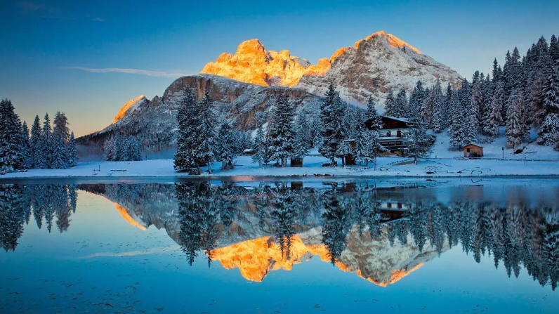
贝加尔湖的地理位置与形成

贝加尔湖位于俄罗斯东西伯利亚南部，介于北纬 51°29′~55°46′，东经 103°41′~109°57′之间。湖泊呈新月形，长 636 千米，平均宽 48 千米，面积为 3.15 万平方千米。 关于贝加尔湖的形成，科学界存在多种理论。目前被广泛接受的是裂谷理论。大约 2500 万年前到 2000 万年前，由于地壳运动，在亚洲大陆内部形成了一条巨大的裂谷。随着时间的推移，裂谷不断下陷，周围的河流不断注入，逐渐形成了如今的贝加尔湖。这种独特的形成过程赋予了贝加尔湖许多特殊的地质特征。

贝加尔湖的深度与水量

贝加尔湖是世界上最深的湖泊，最深处达 1637 米。这个惊人的深度使得贝加尔湖拥有巨大的水量。据统计，贝加尔湖的总蓄水量为 23.6 万亿立方米，相当于北美洲五大湖水量的总和，约占全球地表淡水资源的 20%。如此庞大的水量不仅为周边地区提供了重要的水资源保障，也对全球气候和生态系统产生着深远的影响。
贝加尔湖的生态系统

丰富的生物多样性 贝加尔湖以其丰富的生物多样性而闻名于世。湖中生活着大约 1700 多种生物，其中三分之二是贝加尔湖特有的物种。这些独特的生物包括贝加尔海豹、秋白鲑、贝加尔油鱼等。 贝加尔海豹是世界上唯一一种生活在淡水中的海豹。它们的存在是贝加尔湖生态系统的一个奇迹。科学家们认为，贝加尔海豹可能是在冰河时期从北冰洋迁徙而来，随着冰川融化和海平面上升，它们被困在了贝加尔湖中，并逐渐适应了淡水环境。 秋白鲑是贝加尔湖的重要经济鱼类，也是贝加尔湖生态系统中的关键物种。它们以浮游生物为食，同时又是其他大型鱼类和鸟类的食物来源。秋白鲑的生长周期较长，一般需要 3 到 4 年才能达到性成熟。 贝加尔油鱼是一种小型鱼类，它们身体细长，呈透明状。贝加尔油鱼在贝加尔湖的生态系统中起着重要的作用，它们是许多大型鱼类的食物来源，同时也有助于维持湖水的清洁。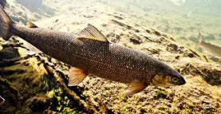
独特的植物群落 贝加尔湖周围的地区拥有丰富的植物资源。这里生长着大量的针叶林、落叶林和草原植被。在湖边，还可以看到一些特殊的水生植物，如芦苇、香蒲等。 这些植物不仅为贝加尔湖的生态系统提供了重要的支持，还为许多动物提供了栖息地和食物来源。同时，植物的生长和凋落也对湖水的化学成分产生着影响。
复杂的食物链 贝加尔湖的生态系统中存在着复杂的食物链。浮游生物是食物链的基础，它们为小型鱼类提供了食物。小型鱼类又成为大型鱼类和鸟类的食物来源。而贝加尔海豹则处于食物链的顶端，它们以鱼类为食。 这种复杂的食物链关系使得贝加尔湖的生态系统非常稳定。即使在外界环境发生变化的情况下，贝加尔湖的生态系统也能够通过自我调节来维持平衡。
贝加尔湖的奥秘
湖水的清澈度 贝加尔湖的湖水清澈见底，能见度可达 40 米以上。这主要得益于以下几个因素： 首先，贝加尔湖周围的地区人口稀少，工业污染和生活污染相对较少。其次，湖水中的浮游生物含量较低，这使得湖水更加清澈。此外，贝加尔湖的湖水流动缓慢，有利于悬浮物的沉淀。
神秘的地质现象 贝加尔湖地区还存在着一些神秘的地质现象。例如，湖底经常会发生地震和火山活动。这些地质活动不仅对贝加尔湖的形成和演化产生了重要影响，也为科学家们研究地球内部结构提供了重要的线索。
古老的历史遗迹 在贝加尔湖周围的地区，还发现了许多古老的历史遗迹。这些遗迹包括石器时代的洞穴壁画、古代的城堡和墓葬等。这些历史遗迹见证了贝加尔湖地区悠久的历史和文化。
贝加尔湖的保护与挑战
保护措施 为了保护贝加尔湖的生态环境，俄罗斯政府采取了一系列措施。例如，建立了贝加尔湖自然保护区，限制工业和农业活动对湖水的污染；加强对贝加尔海豹等珍稀物种的保护，禁止非法捕猎和贸易；推广可持续发展的旅游模式，减少游客对环境的破坏。
面临的挑战 尽管采取了这些保护措施，贝加尔湖仍然面临着一些挑战。随着全球气候变暖，贝加尔湖的水位和水温发生了变化，这对湖中的生物多样性产生了影响。此外，工业和农业活动的发展、旅游业的过度开发以及非法捕猎等问题也对贝加尔湖的生态环境构成了威胁。
贝加尔湖的旅游价值
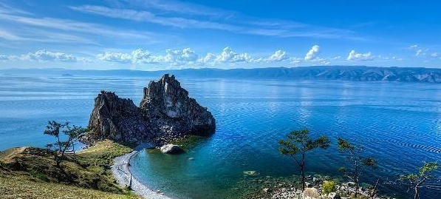
贝加尔湖以其壮丽的自然风光和独特的生态系统吸引了大量的游客。游客可以在这里欣赏到美丽的湖光山色、参观古老的历史遗迹、观察珍稀的野生动物。
自然风光 贝加尔湖的湖水清澈透明，周围的山脉连绵起伏，景色十分壮观。在不同的季节，贝加尔湖呈现出不同的美景。春天，湖边的花朵盛开，湖水波光粼粼；夏天，湖水温暖宜人，是游泳、划船和钓鱼的好时节；秋天，湖边的树叶变成了金黄色和红色，景色如诗如画；冬天，湖面结冰，形成了一个巨大的溜冰场，游客可以在这里进行冰上运动。 2. 历史文化 贝加尔湖地区拥有悠久的历史和丰富的文化遗产。游客可以参观古老的城堡、寺庙和博物馆，了解贝加尔湖地区的历史和文化。此外，还可以品尝当地的美食，如贝加尔湖鱼、烤肉等。
生态旅游 贝加尔湖是一个重要的生态旅游目的地。游客可以参加生态旅游团，观察珍稀的野生动物，了解贝加尔湖的生态系统。此外，还可以进行徒步旅行、露营等活动，亲近大自然。
结论
贝加尔湖是大自然赋予人类的宝贵财富，它以其深邃的湖水、丰富的生物多样性和神秘的奥秘，吸引着人们的目光。我们应该珍惜和保护这一自然奇观，让它的美丽和奥秘永远流传下去。同时，我们也可以通过科学研究和生态旅游等方式，更好地了解和欣赏贝加尔湖的生态与奥秘，为人类的可持续发展做出贡献。

